NO FUNCIONA SESION DESDE EL SERVIDOR EN CPANEL

Después de mucho investigar y leer la solución fue ingresar a cpanel

Tomar la opción SELECCIONAR VERSION PHP

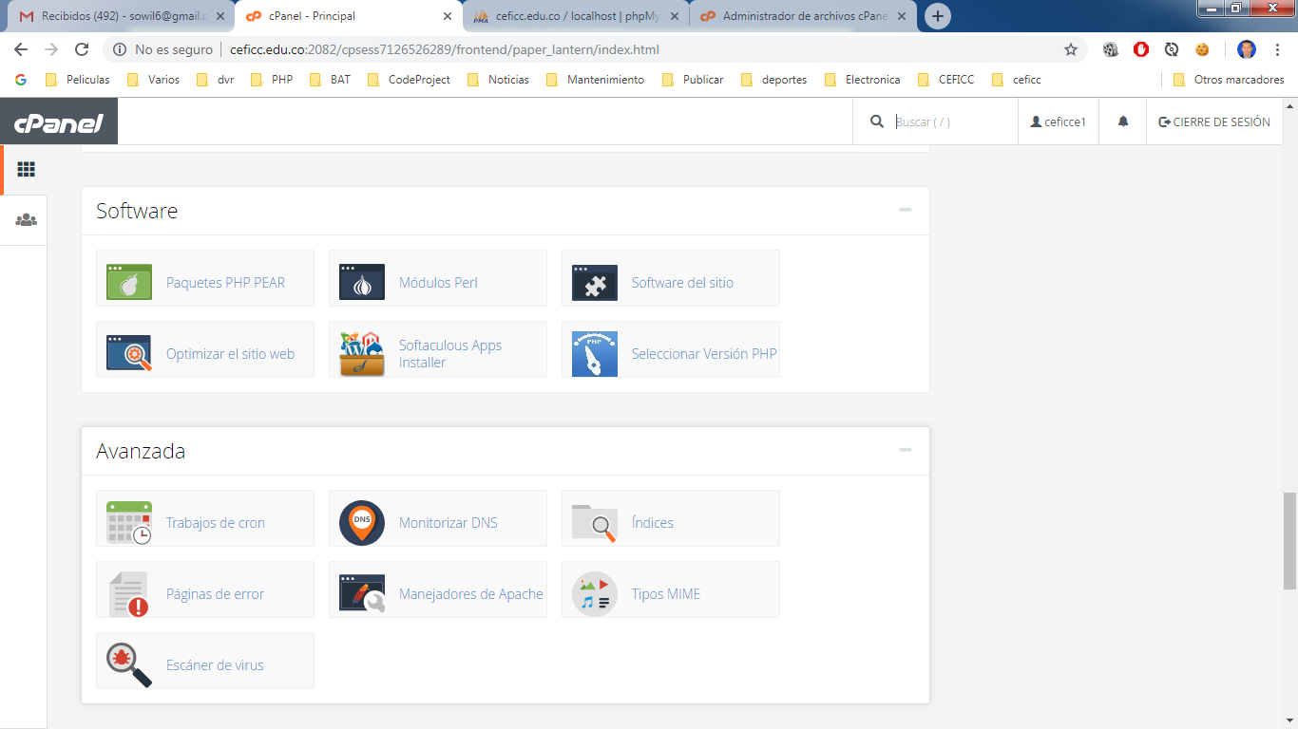

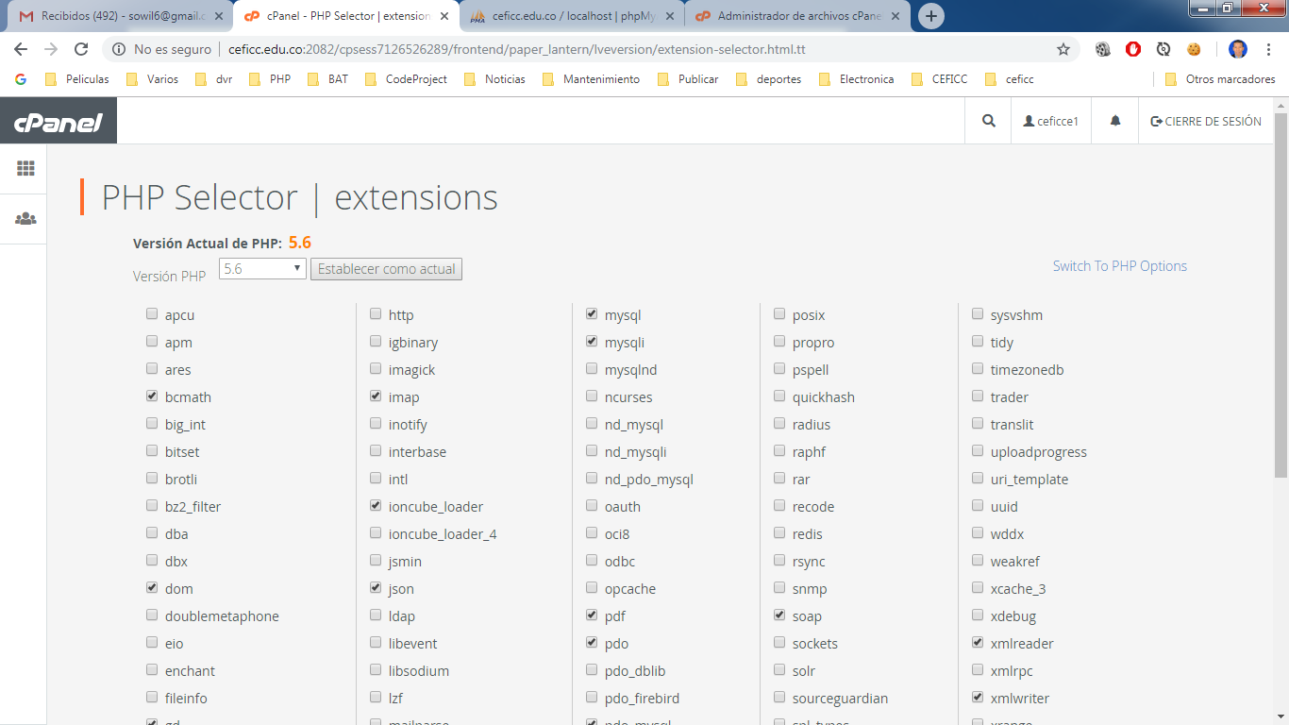

CAMBIAR A LA OPCION 5.6 GRABAR Y ESTABLECER

<td><a href='javascript:;' onClick='ConsultaDatosInscritos(".$id.','.$id_estudiante.");return false;' href='#'><i class='fa fa-eye'></i></a></td>

<td><a href='javascript:;' onClick='Eliminar(".$id,$id_estudiante,$datos['documentoIdentidad'].");return false;' href='#'>Eliminar</a></td>";

$db = Conectar::conexion();

$sql="select count(*) as cantidad FROM tabla_personamain p, tabla_estudiante e where p.documentoIdentidad =$documento and p.idPersona=e.id_estudiante";

$data = $db->query($sql);

$result = $data->fetchAll(PDO::FETCH_ASSOC);

$count = $stmt->fetchColumn();

return $result;

function contar_inscripciones($documento){

include_once "../modelo/Conectar.php";

$db = Conectar::conexion();

$sql="select count(*) as cantidad FROM tabla_personamain p, tabla_estudiante e where p.documentoIdentidad =$documento and p.idPersona=e.id_estudiante";

$res=mysqli_query($db, $sql);

$data=mysqli_fetch_array($res);

$cant=$data["cantidad"];

return $cant;

}

|  |  |  |
| --- | --- | --- |
| Caso | Ok%º | Off% |
| INSCRIPCION |  |  |
| Ingresa a la pagina y se inscribe | 100% |  |
| ASPIRANTES YA REGISTRADOS |  |  |
| Crear nueva inscripción:  Seleccionar opción “Inscribir un Nuevo Curso”  Limitación de máximo 3 cursos |  |  |
|  |  |  |
|  |  |  |
|  |  |  |

/////////////////MODULO DEL ARCHIVO PHP

<script type="text/javascript">

<!--function consultaEstudiante(documento_){//en uso

//document.getElementById('inscripciones').style.visibility="visible";

var documento_= document.getElementById('documento').value;

//alert(documento_);

var parametros={

"ejecutar":"consulta_inscritos",

"documento":documento_

};

$.ajax({

type:"POST",

data: parametros,

url:"./manager/manager_inscripcion.php",

dataType: 'html',

beforeSend: function(){

},

success: function (resp){

//cursos= JSON.parse(resp);

$("#consultaInscritos").html(resp);

//console.log("programas inscritos= " +resp);

//$("#inscripciones option:first").attr('selected','selected');

}

});

}//fin consultaEstudiante

-->

/*function llenarComboProgramas(){

//document.getElementById('inscripciones').style.visibility="visible";

//alert("loa");

var parametros={

"ejecutar":"ComboConsultar_programa"

};

$.ajax({

type:"POST",

data: parametros,

url:"./manager/manager_inscripcion.php",

dataType: 'html',

beforeSend: function(){

},

success: function (resp){

//cursos= JSON.parse(resp);

$("#inscripciones").html(resp);

console.log("programas inscritos= " +resp);

$("#inscripciones option:first").attr('selected','selected');

}

});

}//fin llenarComboProgramas

*/

function consulta(dato){

alert("sirve "+dato);

console.log("sirve "+dato)

}

<!--function traerDatosEstudiante(id_){//en uso

//alert("sirve "+id_);

// document.getElementById('inscripciones').style.visibility="hidden";

var response="";

//var id_= document.getElementById('la_id').innerHTML;

var documento_ = document.getElementById('documento').value;

//alert("sirve "+id_);

/*var programa_ = document.getElementById('programa').value;*/

//alert("entro "+editando);

var parametros={

"ejecutar":"consulta",

"documento":documento_,

"id":id_

/*"programa": programa_ */

};

$.ajax({

data: parametros,

url:"./manager/manager_inscripcion.php",

type:"post",

beforeSend: function(){

//$("#resultado").html("Procesando, espere por favor");

},

success: function (resulta){

$("#balloon").html("");

//alert(" Proceso terminado "+ response);

responsee= JSON.parse(resulta);

//document.getElementById('la_mensaje').innerHTML=result;

//console.log("result"+resulta);

// console.log("result"+responsee)

/*document.getElementById('contenedor-balloon').style.visibility="hidden";

document.getElementById('group-row').style.visibility="hidden";*/

// document.getElementById('la_mensaje').innerHTML=responsee['$errMensaje'];

// document.getElementById("btngrabar").innerHTML ="Actualizar";//cambiar el nombre del boton grabar a Actualizar

// document.getElementById('btn-continuar').style.visibility="hidden";

//document.getElementById('group-row').style.visibility="visible";

campos_enBlaco();

llenar_campos(responsee);

}//fin success: function

});//fin ajax

}//fin function existe documento

-->function campos_enBlaco(){

// document.getElementById('la_mensaje').text("");

document.getElementById('programa').value="";

document.getElementById('ciudad').value="";

document.getElementById('fecha').value="";

var f = new Date();

document.getElementById('fecha').value=f.getDate() + "/" + (f.getMonth() +1) + "/" + f.getFullYear();

$(".la_mensaje").val("");

document.getElementById('nombre').value="";

document.getElementById('edad').value="";

//document.getElementById('sexo').value="";

document.getElementById('lugarNacido').value="";

document.getElementById('fechaNacido').value="";

//alert (fecha_nacido_);

document.getElementById('direccion').value="";

document.getElementById('email').value="";

document.getElementById('telFijo').value="";

document.getElementById('telCelular').value="";

document.getElementById('empresa').value="";

document.getElementById('cargo').value="";

document.getElementById('dirEmpresa').value="";

document.getElementById('telEmpresa').value="";/**/

}//fin function campos_enBlaco()

function llenar_campos(response){

//document.getElementById('programa').value=response[0].programa;

document.getElementById('ciudad').value=response[0].ciudad;

document.getElementById('fecha').value=response[0].fecha_inscripcion;

var program=document.getElementById('programa').value=response[0].programa;

$("#programa option:contains("+program+")").prop("selected","selected"); //select por texto

if(response[0].jornada==="Mañana"){$("#jornada1").prop('checked','checked'); }

if(response[0].jornada==="Tarde"){$("#jornada2").prop('checked','checked');}

if(response[0].jornada==="Noche"){ $("#jornada3").prop('checked','checked');}

if(response[0].jornada==="Sabados"){$("#jornada4").prop('checked','checked');}

document.getElementById('nombre').value=response[0].nombre;

document.getElementById('edad').value=response[0].edad;

if(response[0].sexo=="Hombre"){ $("#sexo1").attr('checked',true);}

if(response[0].sexo=="Mujer"){ $("#sexo2").attr('checked',true);}

if(response[0].sexo=="Otro"){ $("#sexo3").attr('checked',true);}

document.getElementById('lugarNacido').value=response[0].lugar_nacido;

document.getElementById('fechaNacido').value=response[0].fecha_nacido;

//alert (fecha_nacido_);

document.getElementById('direccion').value=response[0].direccion;

document.getElementById('email').value=response[0].email;

document.getElementById('telFijo').value=response[0].telefono_fijo;

document.getElementById('telCelular').value=response[0].telefono_Cel;

document.getElementById('empresa').value=response[0].empresa;

document.getElementById('cargo').value=response[0].cargo;

document.getElementById('dirEmpresa').value=response[0].direccion_empresa;

document.getElementById('telEmpresa').value=response[0].telefono_empresa;

}//fin function llenar_campos(response)</script>

//////////////////FIN MODULO DEL ARCHIVO PHP

$(document).ready(function(){

alert("entro");

iniciodeInscripcion();

clicInscripcion();

//clicPrograma();

});//fin .ready

function iniciodeInscripcion(){

var f = new Date();

document.getElementById('fecha').value=f.getDate() + "/" + (f.getMonth() +1) + "/" + f.getFullYear();

document.getElementById('contenedor-balloon').style.visibility="hidden";//oculta los alert en globo

document.getElementById('group-row').style.visibility="hidden";//oculta el formulario inferior

{document.getElementById('divRepPassword').style.visibility="hidden";//oculta el div de repetir pasword

//document.getElementById('inscripciones').style.visibility="hidden";

document.getElementById('box_inscripciones').style.visibility="hidden";//oculta la caja de cursos incritos

document.getElementById('btn-continuar').style.visibility="visible";//oculta la caja de cursos incritos

}

function clicInscripcion(){

$("#inscripciones").change(function(){

$("#inscripciones option:selected").each(function() {

id_=$(this).val();

nombre_curso=$(this).text();

document.getElementById('la_id').innerHTML=id_;

/// si se selecciona Inscribir nuevo curso, se pone en enviar el boton grabar

// si no se selecciona el Inscribir nuevo Curso, se pone en actualizar el boton grabar

var cantidad=document.getElementById("inscripciones").length;

if(nombre_curso=="Inscribir un Nuevo Curso"){

if(cantidad<4){

document.getElementById("btngrabar").innerHTML ="Enviar";//cambiar el nombre del boton grabar a Actualizar

document.getElementById('la_mensaje').innerHTML="Estado de nueva inscripcion <i class='fa fa-user-plus'></i>";

}//else if(cantidad<4)

else{

alert("Solo se Permiten 3 cursos inscritos");

}//fin if(cantidad<4)

}else{

document.getElementById("btngrabar").innerHTML ="Actualizar";//cambiar el nombre del boton grabar a Actualizar

document.getElementById('la_mensaje').innerHTML="Estado de actualizacion";

}//fin if(nombre_curso==

//alert(id_);

traerDatosEstudiante(id_);//retorna los datos del estudiante por el id del estudiante segun la opcion seleccionada

////

//alert(id_+"--"+nombre_curso)

///solo se consulta en la tabbla estudiante por estos dos parametros

});//fin .each

$("#programa option:contains("+nombre_curso+")").prop("selected","selected"); //select por texto

//document.getElementById("btngrabar").innerHTML ="Actualizar";//cambiar el nombre del boton grabar a Actualizar

// document.getElementById('la_mensaje').innerHTML="Estado de actualizacion";

})//fin .change

}

function clicPrograma(){

$("#programa").change(function(){//al seleccionar un estudio en el combo programas

document.getElementById("btngrabar").innerHTML ="Enviar";//cambiar el nombre del boton grabar a Actualizar

document.getElementById('la_mensaje').innerHTML="Estado de nueva inscripcion";

$("#programa option:selected").each(function() {

id_=$(this).val();

var nombre_curso=$(this).text();

//hacemos una iteracion en el combo de programas incritos por el estudiante, para saber si ya registro el estudio que selecciono

$("#inscripciones > option").each(function() {

if(this.text===nombre_curso){

//si encuentra el programa ya inscrito, el boton enviar cambia a Actualizar.

document.getElementById("btngrabar").innerHTML ="Actualizar";//cambiar el nombre del boton grabar a Actualizar

document.getElementById('la_id').innerHTML=$(this).val();

document.getElementById('la_mensaje').innerHTML="Estado de actualizacion";

}//fin f(this.text===nombre_curso)

});//fin $("#inscripciones > option").each

///solo se consulta en la tabbla estudiante por estos dos parametros

//traerDatosEstudiante(id_);

});//fin .each

})//fin .change

}

function traerDatosEstudiante(id_){

// document.getElementById('inscripciones').style.visibility="hidden";

//alert(id_+"--");

var response="";

//var id_= document.getElementById('la_id').innerHTML;

var parametros={

"ejecutar":"get_DatosEstudiante",

"id":id_

/*"programa": programa_ */

};

$.ajax({

data: parametros,

url:"./manager/manager_inscripcion.php",

type:"post",

beforeSend: function(){

//$("#resultado").html("Procesando, espere por favor");

},

success: function (resultado){

$("#balloon").html("");

//alert(" Proceso terminado "+ response);

Json_response= JSON.parse(resultado);

//document.getElementById('la_mensaje').innerHTML=result;

console.log("resultado "+Json_response[0].jornada);

//console.log("result"+responsee)

document.getElementById('fecha').value=Json_response[0].fecha_inscripcion;

if(Json_response[0].jornada==="Mañana"){$("#jornada1").prop('checked','checked'); }

if(Json_response[0].jornada==="Tarde"){$("#jornada2").prop('checked','checked');}

if(Json_response[0].jornada==="Noche"){ $("#jornada3").prop('checked','checked');}

if(Json_response[0].jornada==="Sabados"){$("#jornada4").prop('checked','checked');}

/**/

}//fin success: function

});//fin ajax

}//fin function existe documento

function Exist_Estudio(){

// document.getElementById('inscripciones').style.visibility="hidden";

var response="";

var documento_ = document.getElementById('documento').value;

var password_ = document.getElementById('password').value;

/*var programa_ = document.getElementById('programa').value;*/

//alert("entro "+editando);

var parametros={

"ejecutar":"verificar_documentoyPassword",

"documento":documento_,

"password":password_

/*"programa": programa_ */

};

$.ajax({

data: parametros,

url:"./manager/manager_inscripcion.php",

type:"post",

beforeSend: function(){

//$("#resultado").html("Procesando, espere por favor");

},

success: function (resulta){

$("#balloon").html("");

//alert(" Proceso terminado "+ response);

responsee= JSON.parse(resulta);

//document.getElementById('la_mensaje').innerHTML=result;

//console.log("result"+resulta);

// console.log("result"+responsee)

/*document.getElementById('contenedor-balloon').style.visibility="hidden";

document.getElementById('group-row').style.visibility="hidden";*/

if(responsee['$errMensaje']=="Login Correcto"){

document.getElementById('divRepPassword').style.visibility="hidden";

document.getElementById('la_mensaje').innerHTML=responsee['$errMensaje']+" <i class='fa checkGood fa-check'></i>";

//document.getElementById("btngrabar").innerHTML ="Actualizar";//cambiar el nombre del boton grabar a Actualizar

document.getElementById('btn-continuar').style.visibility="hidden";

document.getElementById('group-row').style.visibility="visible";

llenar_campos(responsee);

llenarComboProgramas(documento_);

}

if(responsee['$errMensaje']=="Nueva Inscripción"){

document.getElementById('divRepPassword').style.visibility="visible";

document.getElementById('contenedor-balloon').style.visibility="hidden";

document.getElementById('box_inscripciones').style.visibility="hidden";

document.getElementById('la_mensaje').innerHTML=responsee['$errMensaje']+" <i class='fa iconnewInscripcion fa-user-plus'></i>";

document.getElementById('group-row').style.visibility="visible";

document.getElementById("btngrabar").innerHTML ="Enviar";//cambiar el nombre del boton grabar a Actualizar

document.getElementById('btn-continuar').style.visibility="hidden";

campos_enBlaco(responsee);

}

if(responsee['$errMensaje']=="Compruebe su contraseña"){

document.getElementById('divRepPassword').style.visibility="hidden";

document.getElementById('contenedor-balloon').style.visibility="hidden";

document.getElementById('box_inscripciones').style.visibility="hidden";

document.getElementById('group-row').style.visibility="hidden";

document.getElementById('btn-continuar').style.visibility="visible";

document.getElementById('la_mensaje').innerHTML=responsee['$errMensaje']+" <i class='fa checkBad fa-eye'></i>";

campos_enBlaco(responsee);

}

if(responsee['$errAlert']=='hay_error'){

//alert("hay errores");

document.getElementById('group-row').style.visibility="hidden";

Object.keys(responsee).forEach(function(key) {;

console.log("objecto= "+key);

document.getElementById('contenedor-balloon').style.visibility="visible";

if(key!="$errAlert" & key!="$errMensaje"){

document.getElementById("balloon").innerHTML += ('<i class="arbol fa fa-thumb-tack fa-lg"></i> '+responsee[key]+"</br>");

}

});//fin Object.keys

}//fin if(responsee['$errMensaje']=="Compruebe su contraseña")

if(responsee['$errdocumento']){document.getElementById('documento').style.background="rgba(251,161,172,0.32)";documento_=responsee['$errdocumento'];

}else{document.getElementById('documento').style.background="rgba(202,244,243,0.3)";

document.getElementById('contenedor-balloon').style.visibility="hidden"

}

}//fin success: function

});//fin ajax

}//fin function existe documento

function llenarComboProgramas(documento_){

//document.getElementById('inscripciones').style.visibility="visible";

document.getElementById('box_inscripciones').style.visibility="visible";

var documento_= document.getElementById('documento').value;

var parametros={

"ejecutar":"programas_inscritos",

"documento":documento_

};

$.ajax({

type:"POST",

data: parametros,

url:"./manager/manager_inscripcion.php",

dataType: 'html',

beforeSend: function(){

},

success: function (resp){

//cursos= JSON.parse(resp);

$("#inscripciones").html(resp);

//console.log("programas inscritos= " +resp);

//$("#inscripciones option:first").attr('selected','selected');

// $("#programa option:contains(Ingles)").prop("selected","selected"); //select por texto

//////////// inicio change

$("#inscripciones option:selected").each(function() {

id_=$(this).val();

var nombre_curso=$(this).text();

$("#programa option:contains("+nombre_curso+")").prop("selected","selected"); //select por texto

});//fin .each

////////////// fin change

}//fin succes

}); //fin ajjax

}//fin llenarComboProgramas

function campos_enBlaco(){

// document.getElementById('la_mensaje').text("");

document.getElementById('password').value="";

document.getElementById('rep_password').value="";

document.getElementById('programa').value="";

document.getElementById('ciudad').value="";

document.getElementById('fecha').value="";

var f = new Date();

document.getElementById('fecha').value=f.getDate() + "/" + (f.getMonth() +1) + "/" + f.getFullYear();

$(".la_mensaje").val("");

document.getElementById('nombre').value="";

document.getElementById('edad').value="";

//document.getElementById('sexo').value="";

document.getElementById('lugarNacido').value="";

document.getElementById('fechaNacido').value="";

//alert (fecha_nacido_);

document.getElementById('direccion').value="";

document.getElementById('email').value="";

document.getElementById('telFijo').value="";

document.getElementById('telCelular').value="";

document.getElementById('empresa').value="";

document.getElementById('cargo').value="";

document.getElementById('dirEmpresa').value="";

document.getElementById('telEmpresa').value="";

//document.getElementById('la_mensaje').innerHTML="Digita tu documento de identidad y una contraseña para iniciar tu Formulario de Inscripción <i class='fa iconnewInscripcion fa-user-plus'></i>";

}//fin function campos_enBlaco()

function llenar_campos(response){

//document.getElementById('programa').value=response[0].programa;

document.getElementById('ciudad').value=response[0].ciudad;

document.getElementById('fecha').value=response[0].fecha_inscripcion;

if(response[0].jornada==="Mañana"){$("#jornada1").prop('checked','checked'); }

if(response[0].jornada==="Tarde"){$("#jornada2").prop('checked','checked');}

if(response[0].jornada==="Noche"){ $("#jornada3").prop('checked','checked');}

if(response[0].jornada==="Sabados"){$("#jornada4").prop('checked','checked');}

document.getElementById('nombre').value=response[0].nombre;

document.getElementById('edad').value=response[0].edad;

if(response[0].sexo=="Hombre"){ $("#sexo1").attr('checked',true);}

if(response[0].sexo=="Mujer"){ $("#sexo2").attr('checked',true);}

if(response[0].sexo=="Otro"){ $("#sexo3").attr('checked',true);}

document.getElementById('lugarNacido').value=response[0].lugar_nacido;

document.getElementById('fechaNacido').value=response[0].fecha_nacido;

//alert (fecha_nacido_);

document.getElementById('direccion').value=response[0].direccion;

document.getElementById('email').value=response[0].email;

document.getElementById('telFijo').value=response[0].telefono_fijo;

document.getElementById('telCelular').value=response[0].telefono_Cel;

document.getElementById('empresa').value=response[0].empresa;

document.getElementById('cargo').value=response[0].cargo;

document.getElementById('dirEmpresa').value=response[0].direccion_empresa;

document.getElementById('telEmpresa').value=response[0].telefono_empresa;

}//fin function llenar_campos(response)

function grabar(){

var fecha_="";

//alert("entro");

var response=[];

var id_= document.getElementById('la_id').innerHTML;

var documento_ = document.getElementById('documento').value;

var password_ = document.getElementById('password').value;

var rep_password_ = document.getElementById('rep_password').value;

var programa_ = document.getElementById('programa').value;

//alert(programa_);

var ciudad_ = document.getElementById('ciudad').value;

var fecha_ = document.getElementById('fecha').value;

var jornada_ = $(".jornada:checked").val();

var nombre_ = document.getElementById('nombre').value;

var edad_ = document.getElementById('edad').value;

var sexo_ = $(".sexo:checked").val();

var lugar_nacido_ = document.getElementById('lugarNacido').value;

var fecha_nacido_ = document.getElementById('fechaNacido').value;

var direccion_ = document.getElementById('direccion').value;

var email_ = document.getElementById('email').value;

var telefono_fijo_ = document.getElementById('telFijo').value;

var telefono_Cel_ = document.getElementById('telCelular').value;

var empresa_ = document.getElementById('empresa').value;

var cargo_ = document.getElementById('cargo').value;

var direccion_empresa_ = document.getElementById('dirEmpresa').value;

var telefono_empresa_ = document.getElementById('telEmpresa').value;

var id_estudio_="";//id_estudiante de programa inscrito tomado del listbox Tus inscripciones

var nombre_curso_="";//curso seleccionado tomado del listbox Tus inscripciones

//alert("entro en grabar " +boton);

var accion=document.getElementById("btngrabar").innerHTML;

//tomamos el valor grabar o actualizar, para obtener el estado del programa incrito que se modificara

/*if(accion=="Actualizar"){

$("#inscripciones option:selected").each(function() {

id_estudio_=$(this).val();

nombre_curso_=$(this).text();

//alert(id_estudio+"--"+nombre_curso)

});//fin .each

}//fin if(accion="actualizarw")*/

//nota la accin la trae el boton enviar con los valores enviar y actualizar

var parametros={

"id":id_,

/*"id_estudio": id_estudio_,

"carrera":nombre_curso_,*/

"ejecutar":accion,

"fecha_inscripcion":fecha_,

"documento":documento_,

"password":password_,

"rep_password":rep_password_,

"programa": programa_ ,

"jornada":jornada_ ,

"nombre":nombre_ ,

"edad":edad_ ,

"sexo": sexo_ ,

"ciudad": ciudad_,

"lugar_nacido":lugar_nacido_,

"fecha_nacido": fecha_nacido_ ,

"direccion": direccion_ ,

"email": email_ ,

"telefono_fijo":telefono_fijo_ ,

"telefono_Cel":telefono_Cel_ ,

"empresa": empresa_ ,

"cargo":cargo_ ,

"direccion_empresa": direccion_empresa_ ,

"telefono_empresa": telefono_empresa_

};

$.ajax({

data: parametros,

url:"./manager/manager_inscripcion.php",

type:"post",

beforeSend: function(){

$("#baloon").html("Procesando, espere por favor");

},

success: function (result){

$("#balloon").html("");

//alert(" Proceso terminado "+ result);

response= JSON.parse(result);

console.log(result);

if(response['$errMensaje']=="actualizar"){

document.getElementById('la_mensaje').innerHTML="Operación de Actualización exitosa<i class='fa checkGood fa-check'></i>";

document.getElementById('contenedor-balloon').style.visibility="hidden";

}

else if(response['$errMensaje']=="grabar"){

document.getElementById('la_mensaje').innerHTML="Operación de Nueva inscripción exitosa<i class='fa checkGood fa-check'></i>";

document.getElementById('contenedor-balloon').style.visibility="hidden";

}else{

document.getElementById('contenedor-balloon').style.visibility="visible";

document.getElementById('la_mensaje').innerHTML="";

}

<!--errores y mensajes-->

if(response['$errdocumento']){document.getElementById('documento').style.background="rgba(251,161,172,0.32)";documento_=response['$errdocumento'];}else{document.getElementById('documento').style.background="rgba(202,244,243,0.3)";}

if(response['$errpassword']){document.getElementById('password').style.background="rgba(251,161,172,0.32)";password_=response['$errpassword'];}else{document.getElementById('password').style.background="rgba(202,244,243,0.3)";}

if(response['$errRep_password']){document.getElementById('rep_password').style.background="rgba(251,161,172,0.32)";rep_password_=response['$errRep_password'];}else{document.getElementById('rep_password').style.background="rgba(202,244,243,0.3)";}

if(response['$errciudad']){document.getElementById('ciudad').style.background="rgba(251,161,172,0.32)";ciudad_=response['$errciudad'];}else{document.getElementById('ciudad').style.background="rgba(202,244,243,0.3)";}

if(response['$errnombre']){document.getElementById('nombre').style.background="rgba(251,161,172,0.32)";nombre_=response['$errnombre'];}else{document.getElementById('nombre').style.background="rgba(202,244,243,0.3)";}

if(response['$errprograma']){document.getElementById('programa').style.background="rgba(251,161,172,0.32)";programa_=response['$errprograma'];}else{document.getElementById('programa').style.background="rgba(202,244,243,0.3)";}

if(response['$erredad']){document.getElementById('edad').style.background="rgba(251,161,172,0.32)";edad_=response['$erredad'];}else{document.getElementById('edad').style.background="rgba(202,244,243,0.3)";}

if(response['$errlugar_nacido']){document.getElementById('lugarNacido').style.background="rgba(251,161,172,0.32)";lugar_nacido_=response['$errlugar_nacido'];}else{document.getElementById('lugarNacido').style.background="rgba(202,244,243,0.3)";}

if(response['$errfecha_nacido']){document.getElementById('fechaNacido').style.background="rgba(251,161,172,0.32)";fecha_nacido_=response['$errfecha_nacido'];}else{document.getElementById('fechaNacido').style.background="rgba(202,244,243,0.3)";}

if(response['$errdireccion']){document.getElementById('direccion').style.background="rgba(251,161,172,0.32)";direccion_=response['$errdireccion'];}else{document.getElementById('direccion').style.background="rgba(202,244,243,0.3)";}

if(response['$erremail']){document.getElementById('email').style.background="rgba(251,161,172,0.32)";email_=response['$erremail'];}else{document.getElementById('email').style.background="rgba(202,244,243,0.3)";}

if(response['$errtelFijo']){document.getElementById('telFijo').style.background="rgba(251,161,172,0.32)";telFijo_=response['$errtelFijo'];}else{document.getElementById('telFijo').style.background="rgba(202,244,243,0.3)";}

if(response['$errtelefono_Cel']){document.getElementById('telCelular').style.background="rgba(251,161,172,0.32)";telefono_Cel_=response['$errtelefono_Cel'];}else{document.getElementById('telCelular').style.background="rgba(202,244,243,0.3)";}

if(response['$errtelefono_empresa']){document.getElementById('telEmpresa').style.background="rgba(251,161,172,0.32)";telefono_empresa_=response['$errtelefono_empresa'];}else{document.getElementById('telEmpresa').style.background="rgba(202,244,243,0.3)";}

/**/

Object.keys(response).forEach(function(key) {

document.getElementById("balloon").innerHTML += ('<i class="arbol fa fa-thumb-tack fa-lg"></i> '+response[key]+"</br>");

});//fin Object.keys

<!--fin errores y mensajes-->

}//fin succes ajax

});//fin ajax

}//fin function grabar()

function nuevo(){

location.reload(true)

/*iniciodeInscripcion();

campos_enBlaco()*/;

}

/*PAGINA DE CONSULTA*/

function consultaEstudiante(documento_){//en uso

//document.getElementById('inscripciones').style.visibility="visible";

var documento_= document.getElementById('documento').value;

//alert(documento_);

var parametros={

"ejecutar":"consulta_inscritos",

"documento":documento_

};

$.ajax({

type:"POST",

data: parametros,

url:"./manager/manager_inscripcion.php",

dataType: 'html',

beforeSend: function(){

},

success: function (resp){

//cursos= JSON.parse(resp);

$("#consultaInscritos").html(resp);//GENERA LA TABLA EN CONSULTA DE INSCRITOS

//console.log("programas inscritos= " +resp);

//$("#inscripciones option:first").attr('selected','selected');

}

});

}//fin consultaEstudiante

function ConsultaDatosInscritos(id_){//en uso

alert("sirve "+id_);

// document.getElementById('inscripciones').style.visibility="hidden";

var response="";

//var id_= document.getElementById('la_id').innerHTML;

var documento_ = document.getElementById('documento').value;

//alert("sirve "+id_);

/*var programa_ = document.getElementById('programa').value;*/

//alert("entro "+editando);

var parametros={

"ejecutar":"consulta",

"documento":documento_,

"id":id_

/*"programa": programa_ */

};

$.ajax({

data: parametros,

url:"./manager/manager_inscripcion.php",

type:"post",

beforeSend: function(){

//$("#resultado").html("Procesando, espere por favor");

},

success: function (resulta){

$("#balloon").html("");

//alert(" Proceso terminado "+ response);

responsee= JSON.parse(resulta);

//document.getElementById('la_mensaje').innerHTML=result;

//console.log("result"+resulta);

// console.log("result"+responsee)

/*document.getElementById('contenedor-balloon').style.visibility="hidden";

document.getElementById('group-row').style.visibility="hidden";*/

// document.getElementById('la_mensaje').innerHTML=responsee['$errMensaje'];

// document.getElementById("btngrabar").innerHTML ="Actualizar";//cambiar el nombre del boton grabar a Actualizar

// document.getElementById('btn-continuar').style.visibility="hidden";

//document.getElementById('group-row').style.visibility="visible";

campos_enBlaco();

llenar_campos(responsee);

}//fin success: function

});//fin ajax

}